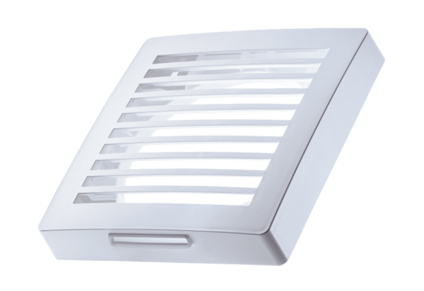Vanjski poklopac PP 45 AKJedinica za pakiranje: 1 komAsortiman: K
Broj artikla: 0093.0176Proizvođač: MAICO

